ООО «Завод «Световые технологии»
Светильник стационарный серии MLW, MLC.

ПАСПОРТ

1. Назначение
1.1. Светильник серии MLW, MLC предназначен для функционально-декоративного освещения и рассчитан для работы в сетях переменного тока 220/230В (± 5%), 50 Гц (± 2%). Качество электроэнергии должно соответствовать ГОСТ 13109-97.
1.2. Светильник соответствует требованиям безопасности ГОСТ P МЭК 60598-2-1 и ЭМС ГОСТ P 51318-99.
1.3. Светильник выпускается в исполнении УХЛ2* по ГОСТ 15150-69, нижнее рабочее значение температуры окружающего воздуха -20°С.
1.4. Светильник соответствует степени защиты MLW – IP44, MLС – IP40 по ГОСТ 14254-96.
1.5. Светильник может быть установлен на поверхность из нормально воспламеняемого материала.
1.6. Светильник предназначен для установки на стену, потолок, пол. Не предназначен для установки на открытый грунт.

2. Комплект поставки
Светильник (без ламп), шт. 1
Упаковка, шт. 1
Паспорт, шт. 1

3. Требования по технике безопасности
Установку, чистку светильника и замену компонент (ламп) производить только при отключенном питании.

4. Правила эксплуатации и установка
4.1. Эксплуатация светильника производится в соответствии с “Правилами технической эксплуатации электроустановок потребителями”.
4.2. Для светильников MLW 280 F121, MLW 360 F127, MLC 170 F112, MLC 260 F121. Схема монтажа показана на рис.5:
Распаковать светильник. В светильнике выкрутить винты (1) и снять квадратную крышку (2), выкрутить винты (3) и снять патрон. Вставить кабель питания через уплотнительную втулку. Приложить основание (4) светильника к монтажной поверхности и зафиксировать на ней с помощью шурупов и дюбелей (в комплект поставки не входят). Подсоединить питающий кабель к контактам патрона и прикрутить винтами (3). Вставить лампу с соответствующим цоколем в патрон и поставить на место квадратную крышку (2), затянув ее винтами (1).
4.3. Для светильников MLW 280 F113, MLW 360 F118. Схема монтажа показана на рис.6:
Распаковать светильник. В светильнике выкрутить винты (1) и снять квадратную крышку (2), снять патрон (3). Выкрутить винты (4) и снять кронштейн (5). Вставить кабель питания через уплотнительную втулку. Приложить основание (6) светильника к монтажной поверхности и зафиксировать на ней с помощью шурупов и дюбелей (в комплект поставки не входят). Подсоединить питающий кабель к зажиму клеммной колодки (7). Установить обратно кронштейн (5), затянув его винтами (4). Вставить лампу с соответствующим цоколем в патрон и поставить на место квадратную крышку (2), затянув ее винтами (1).
4.4. Лампы накаливания с цоколем Е27 в светильнике использовать нельзя!
Длина лампы с цоколем мощностью 27 Вт – 175max мм.
Длина лампы с цоколем мощностью 21 Вт – 158max мм.
Длина лампы с цоколем мощностью 12 Вт – 120max мм.
4.5. Загрязненный рассеиватель очищать мягкой ветошью, смоченной в слабом мыльном растворе.

5. Свидетельство о приемке
Светильник соответствует ТУ 3461-001-44919750-07 и признан годным к эксплуатации.
Дата выпуска
Контролер __________________________
Упаковщик ____________________________
Светильник сертифицирован.

6. Гарантийные обязательства
6.1. Завод – изготовитель обязуется безвозмездно отремонтировать или заменить светильник, вышедший из строя не по вине покупателя в условиях нормальной эксплуатации, в течение гарантийного срока.
6.2. Гарантийный срок – 36 месяцев со дня изготовления светильника.
6.3. Срок службы светильников в нормальных климатических условиях при соблюдении правил монтажа и эксплуатации составляет:
8 лет – для светильников, корпус и/или оптическая часть (рассеиватель) которых изготовлены из полимерных материалов;
10 лет – для остальных светильников.
6.4. Выход из строя люминесцентных ламп браком не является.

Адрес завода-изготовителя: 390010, г. Рязань,
ул. Магистральная д.11-а.
Телефон бесплатной горячей линии: 8-800-333-23-77.

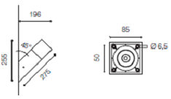
Рис.1.
Рис.2. | Рис.3. | Рис.4.

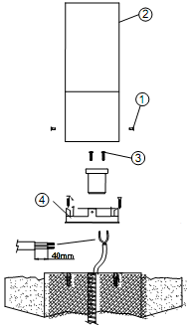 |  | 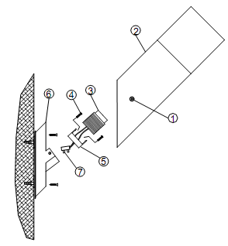
Рис.5. |  | Рис.6.
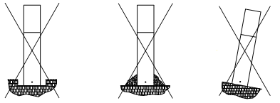 | 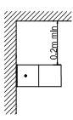 |  | 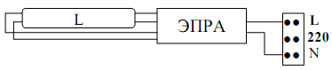
Рис.7. | Рис.8. |  |  | Рис.9.
Ограничения при напольном размещении. | Ограничения при настенном размещении.

Артикул (количество и мощность ламп) | Тип лампы и цоколь | Коэффициент мощности | Габариты,  мм | Размещение | Степень  защиты от воздействия  окружающей  среды, IP | Класс защиты  от поражения  электрическим  током | Масса, кг,  не более | Тип  рассеивателя | Схема электрических соединений  ЭПРА
MLW 280  F121**  F113  MLW 360  F127**  F118  MLC 170  F112**  MLC 260  F121** | КЛЛ, E27  КЛЛ, G24q-2  КЛЛ, E27  КЛЛ, G24q-2  КЛЛ, E27  КЛЛ, E27 | см. лампу  0,96  см. лампу  0,96  см. лампу  см. лампу | рис.1  рис.1  рис.2  рис.2  рис.3  рис.4 | на стену  на стену  на стену  на стену  на стену, потолок, пол  на стену, потолок, пол | 44  44  44  44  40  40 | II | 0,66  0,66  0,98  0,98  0,65  0,75 | Опаловый  акриловый  рассеиватель | -  рис.9  -  рис.9  -  -
КЛЛ – компактная люминесцентная лампа.
**Указана максимальная мощность интегрированной КЛЛ с цоколем Е27.
24.01.11

